Содержание
Создание персонажа 2
Добавление анимации 5
Если персонаж мыльный 11
Добавление коллизии 12
Управление персонажем 14
Создание платформы 16
Добавления объектов на сцену 21

Создание персонажа
Нажать плюсик
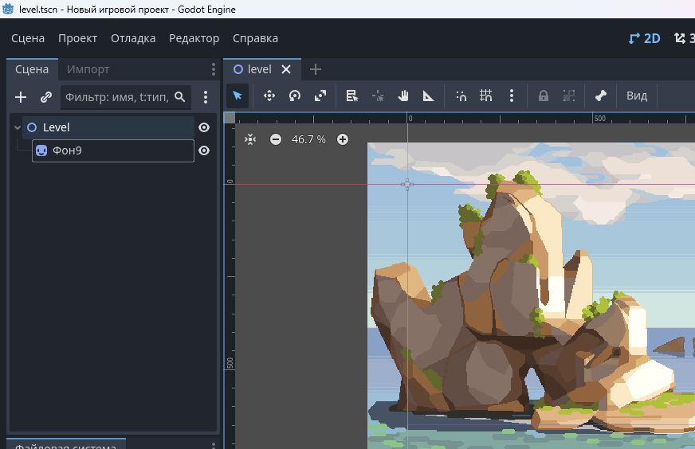

Другой узел
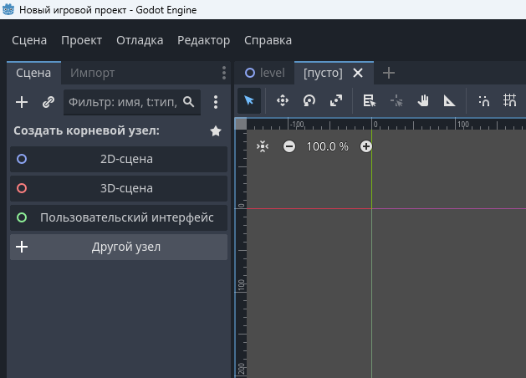

Выбрать CharacterBody2D и нажать Создать
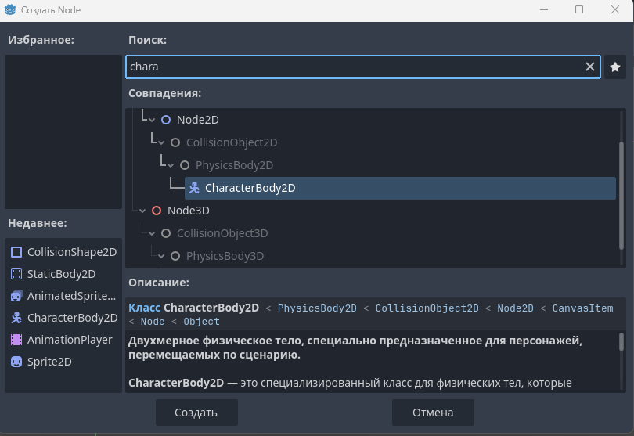

Нажать Ctrl+S и Сохранить как Player
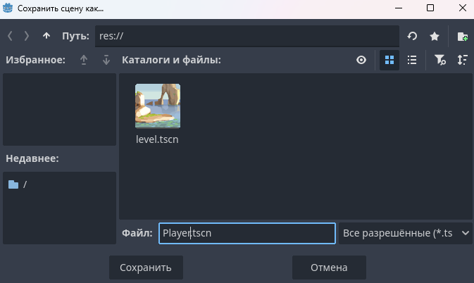

В окне сцены выбрать CharacterBody2D и нажать плюсик
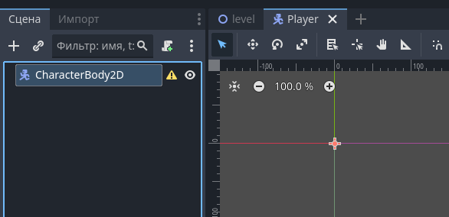

Выбрать AnimatedSprite2D и Создать
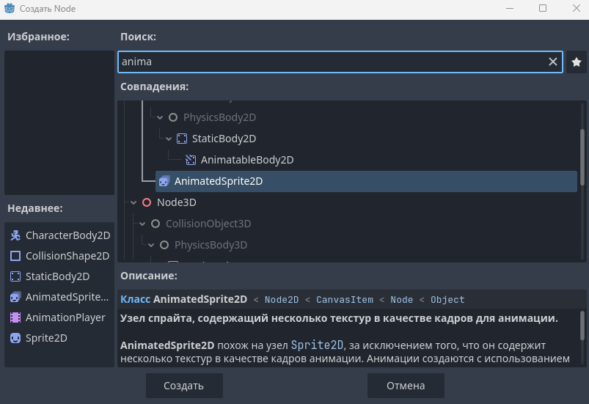

Добавление анимации
Добавить в файловую систему файл с анимациями, например, “Слайм_стоит”:
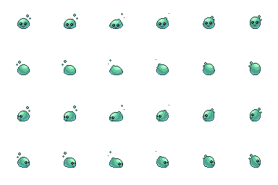

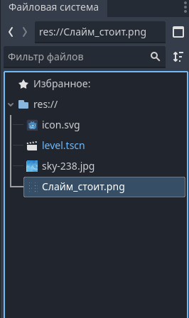

В окне сцены выбрать AnimatedSprite
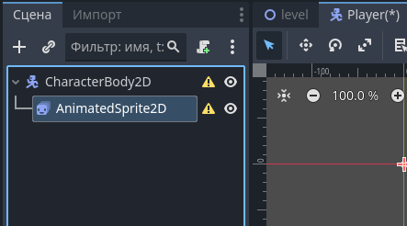

В окне свойств развернуть Animation, нажать на стрелочку после Sprite Frames и Создать
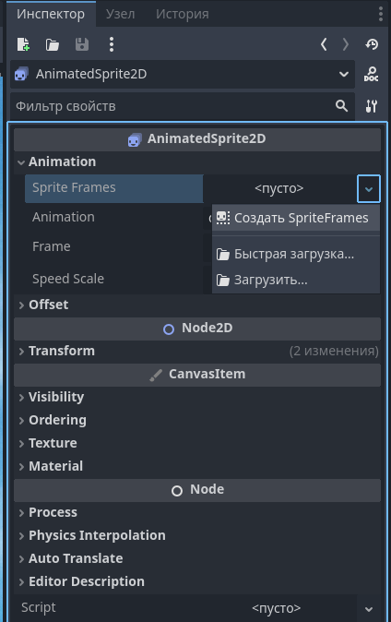

Нажать на созданный SpriteFrames
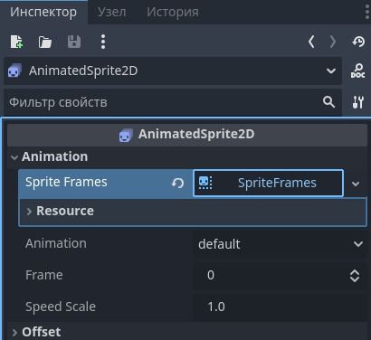
Внизу откроется окно анимирования
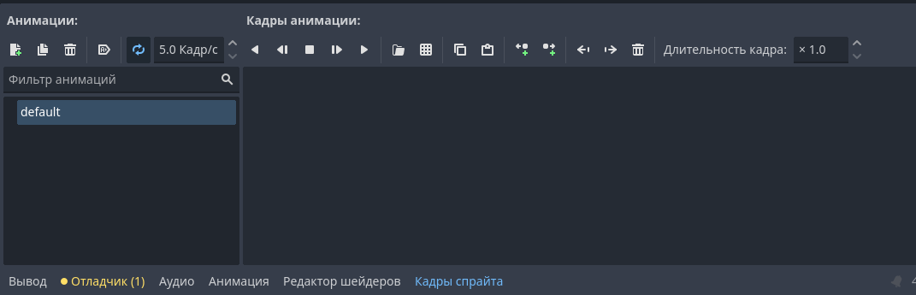

В списке слева кликнуть на анимацию два раза, чтобы изменить название
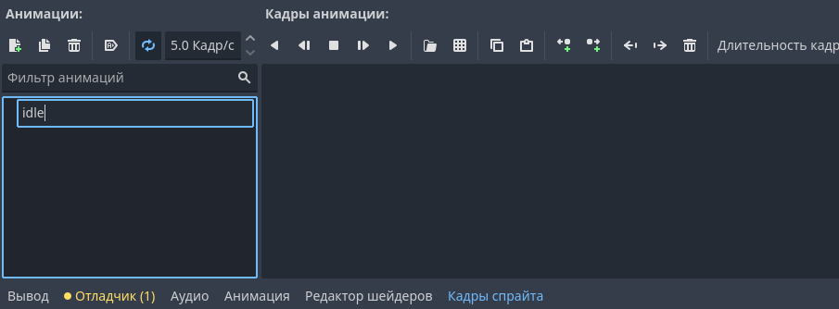

Выбрать анимацию из списка и нажать на квадратики
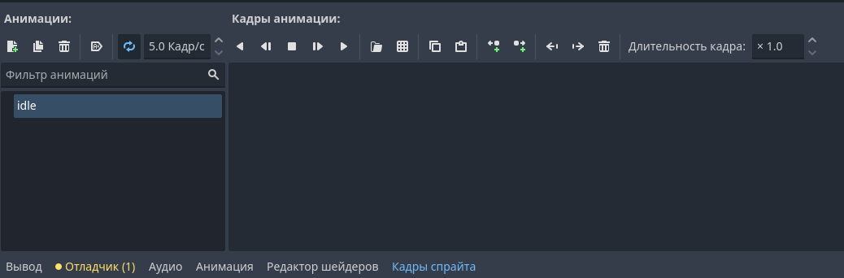

Выбрать картинку с анимациями и нажать Открыть
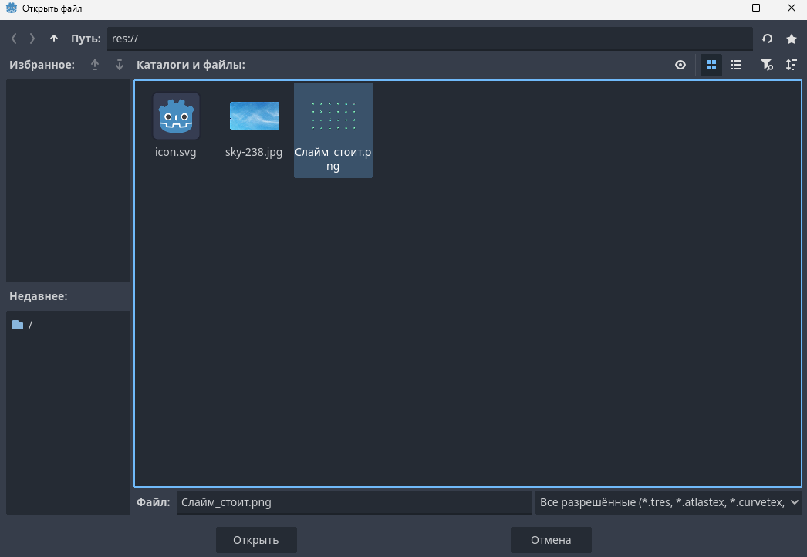

Указать количество анимаций по вертикали и горинтали, чтобы анимации попали в свои квадратики
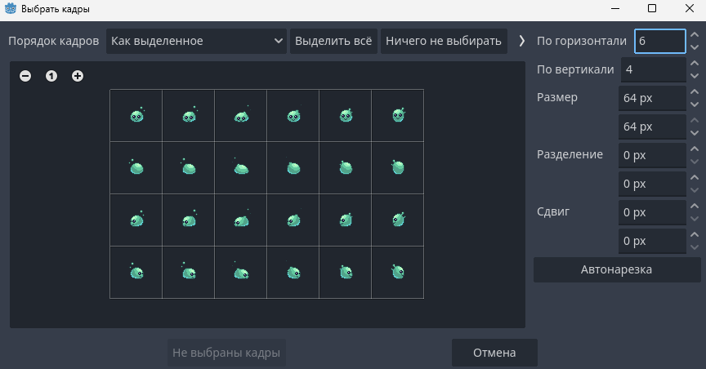

Мышкой выделить нужные кадры анимации (кликнуть или выделить) и нажать Добавить кадры
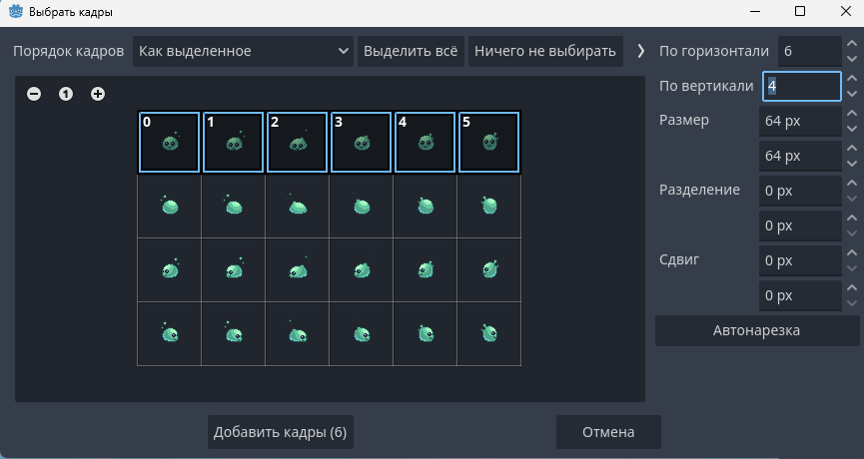

Мы создали анимацию из выбранных кадров
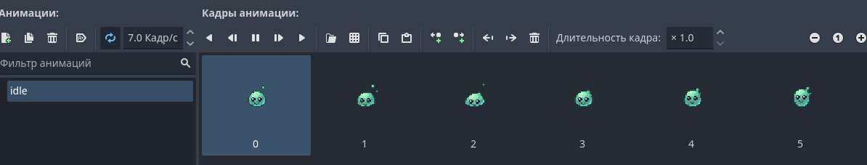
Нажать на значок треугольника, чтобы проиграть анимацию
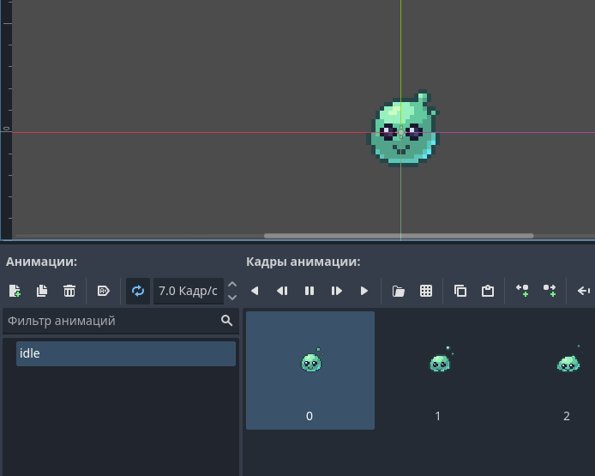

Анимацию можно зациклить, если нажать на значок со стрелками
Справа можно указать скорость анимация
Слева кнопка, чтобы играть анимацию с запуска игры
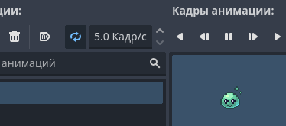

Добавим несколько анимаций. У меня, например, такие
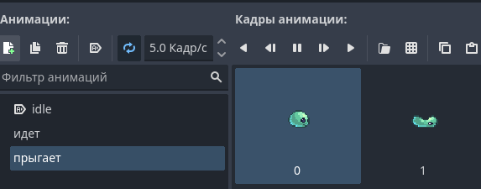

Если персонаж мыльный
Слева сверху нажать Проект – Настройки проекта
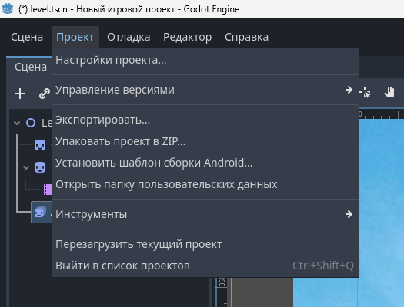

Промотать слева до вкладки Рендеринг. Нажать Текстуры
Поставить фильтр текстур - Nearest
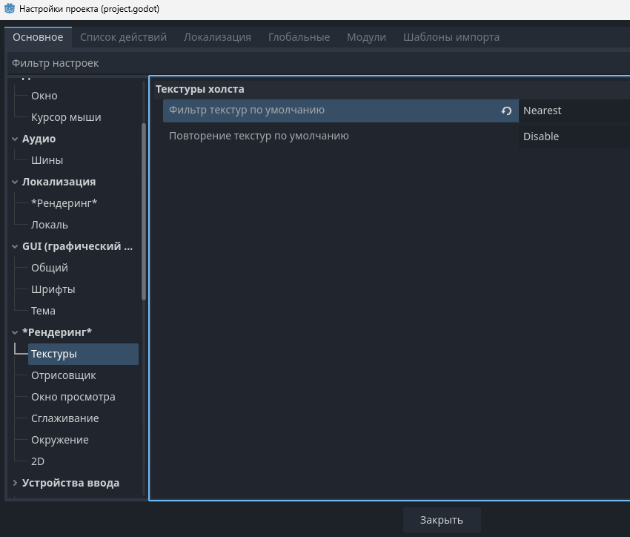

Добавление коллизии
В окне сцены выбрать CharacterBody2D и нажать плюсик
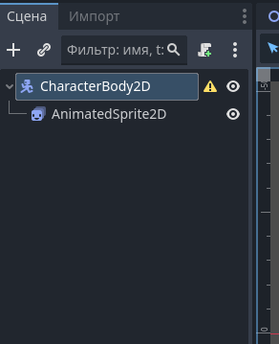

Выбрать CollisionShare2D и нажать Создать
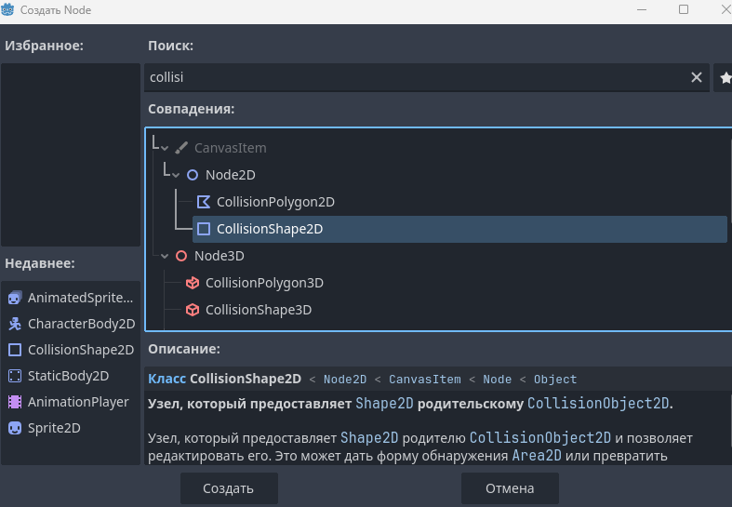

В окне свойств CollisionShare2D нажать стрелочку около Shape и выбрать создать RectangleShape2D
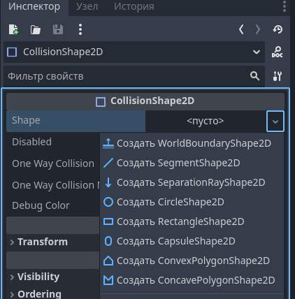

Изменить размер квадрата коллизии под персонажа
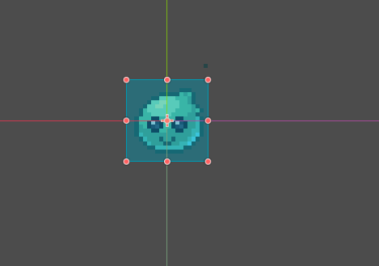

Управление персонажем
В окне сцены нажать на CharactedBody2D, затем на кнопку создания скрипта
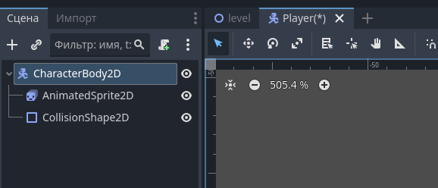

Нажать Создать
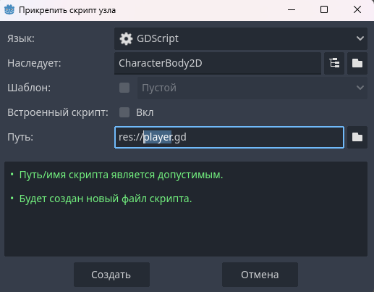

Открылось окно скриптов
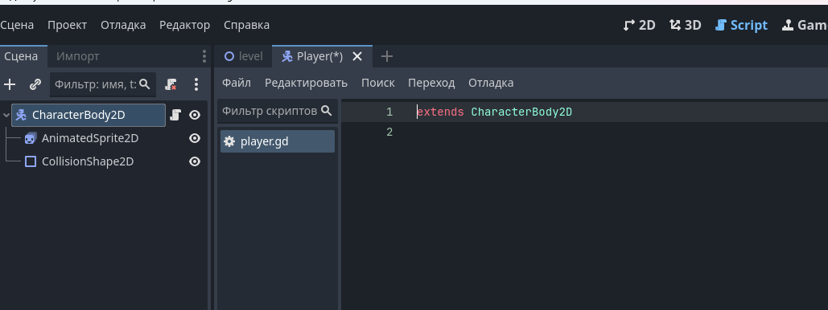
Скопируем и вставим в скрипт следующий код
extends CharacterBody2D

var скорость = 500
var сила_прыжка = 500
var сила_гравитации = 15

var анимация_стоит = "idle"
var анимация_идет = "идет"
var анимация_прыгает = "прыгает"

func _physics_process(delta: float) -> void:

velocity.y += сила_гравитации
if (Input.is_action_pressed("ui_up") and is_on_floor()):
$AnimatedSprite2D.play(анимация_прыгает)
velocity.y = -сила_прыжка
elif (Input.is_action_pressed("ui_left")):
$AnimatedSprite2D.flip_h = true
velocity.x = -скорость
if (is_on_floor()):
$AnimatedSprite2D.play(анимация_идет)
elif (Input.is_action_pressed("ui_right")):
$AnimatedSprite2D.flip_h = false
velocity.x = скорость
if (is_on_floor()):
$AnimatedSprite2D.play(анимация_идет)
elif (is_on_floor()):
$AnimatedSprite2D.play(анимация_стоит)
velocity.x = 0
move_and_slide()

Создание платформы
Нажать на плюсик
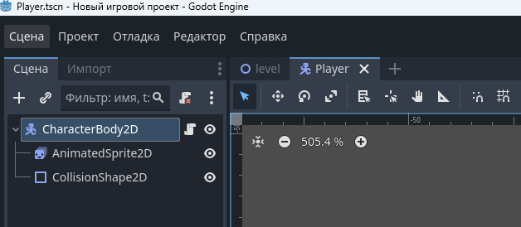

Другой узел
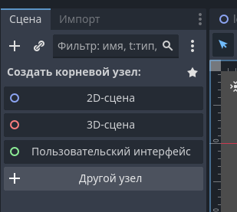
Выбрать StaticBody2D и Создать
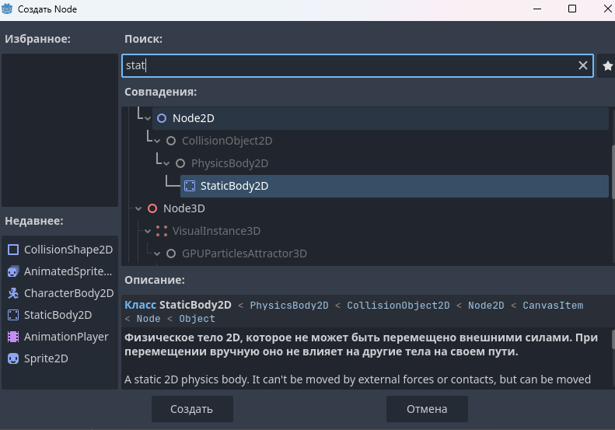
Добавить в файловую систему картинку платформы и перетащить на сцену
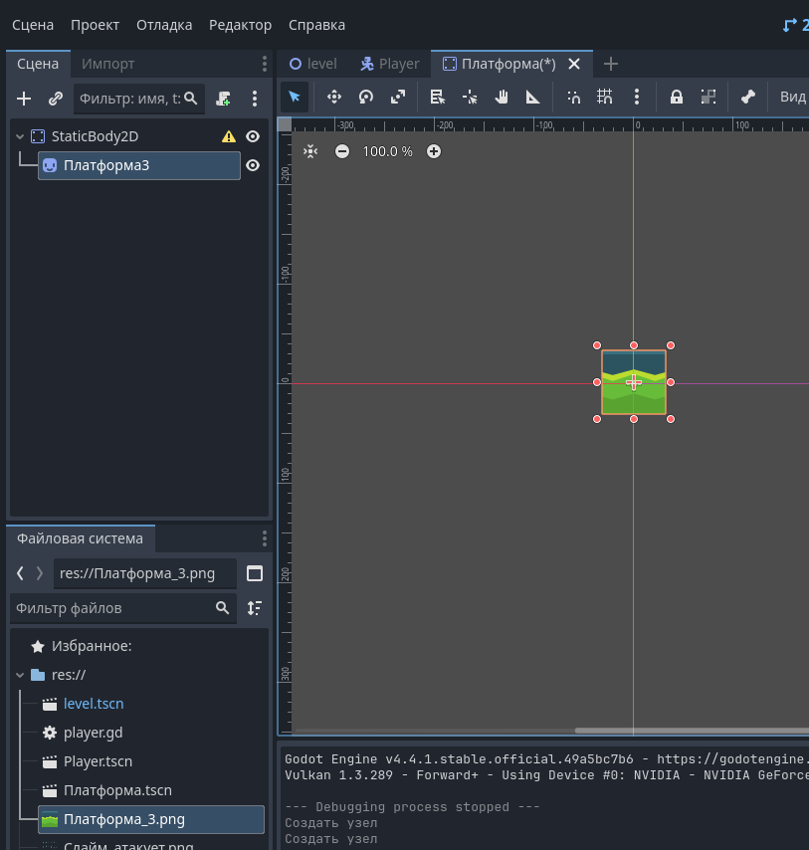

В окне сцены выбрать StaticBody2D и нажать на плюсик
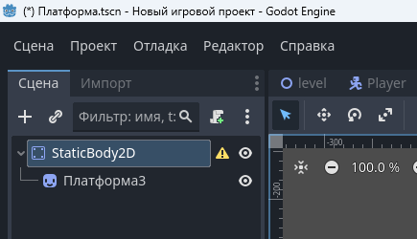
Выбрать CollisionShare2D и нажать Создать

В окне свойств CollisionShare2D нажать стрелочку около Shape и выбрать создать RectangleShape2D

Изменить размер квадрата коллизии под размер платформы
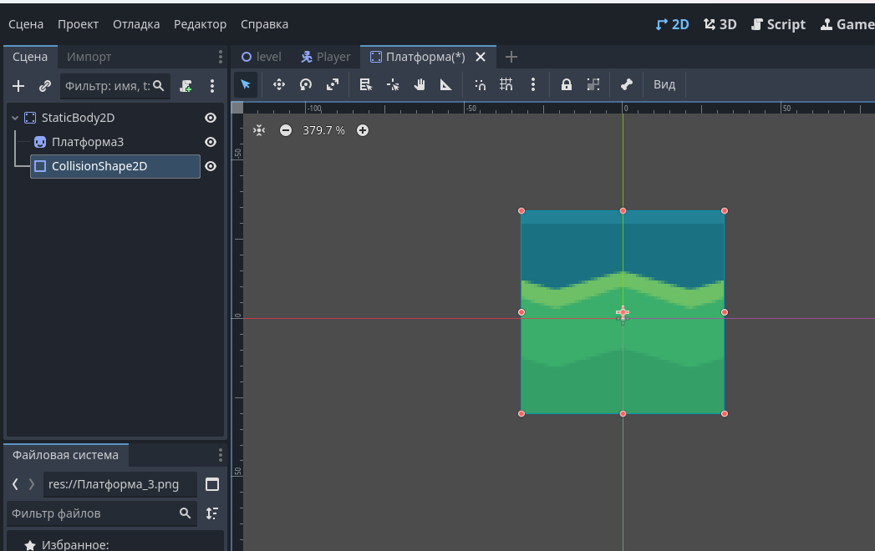

Нажать CTRL+S и сохранить как Платформа
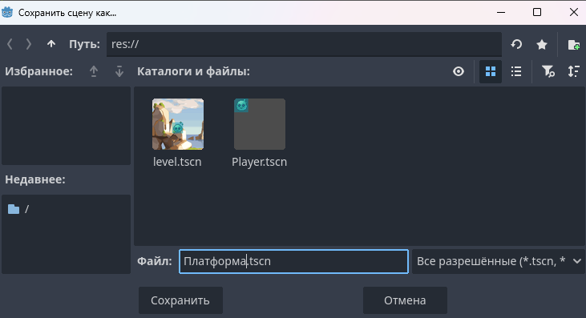

Добавления объектов на сцену
Выбираем режим 2D и открываем наш уровень
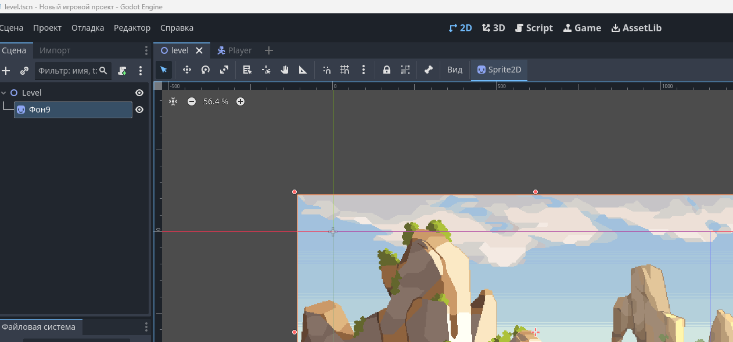

Из файловой системы перетащить персонажа и платформу на уровень
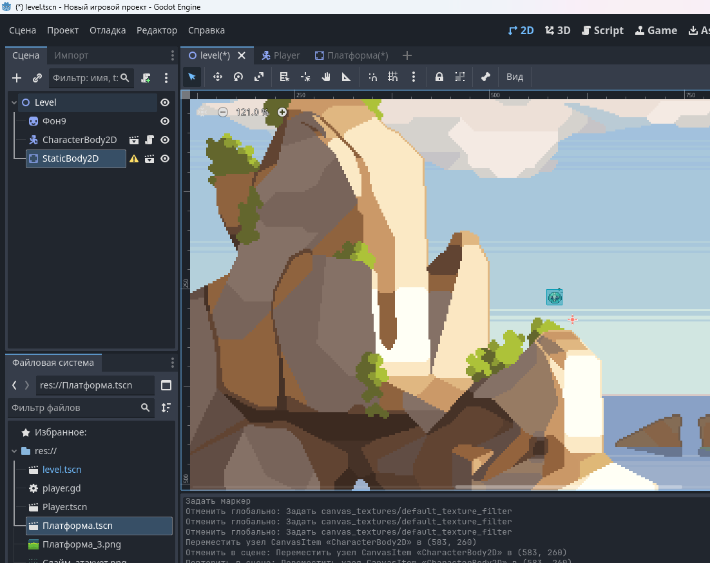

В окне свойств изменить развернуть Transform и изменить значение scale, чтобы увеличить/уменьшить персонажа и
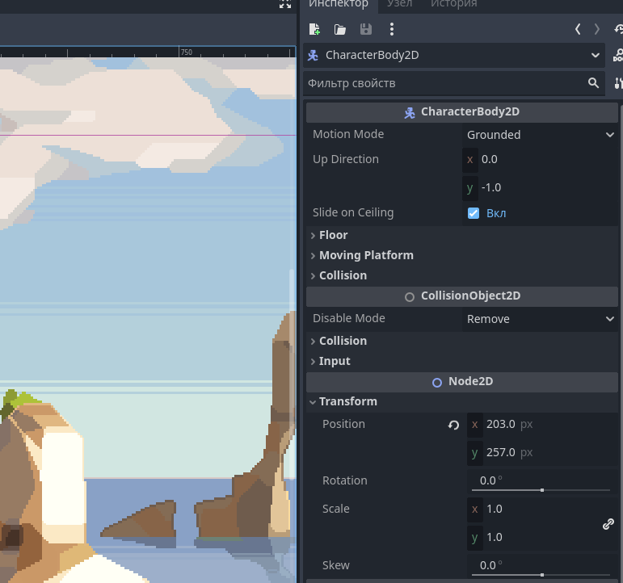

Изменил размеры и переставил
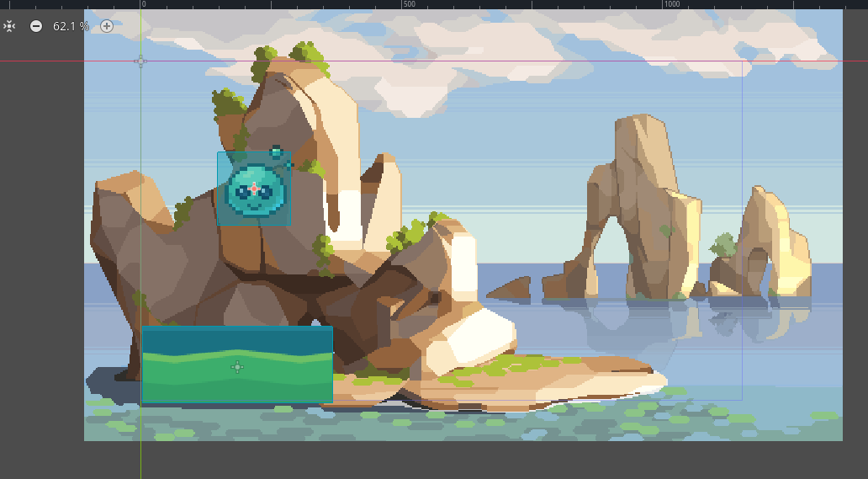
Запускаем игру
Теперь можно управлять персонажем стрелками
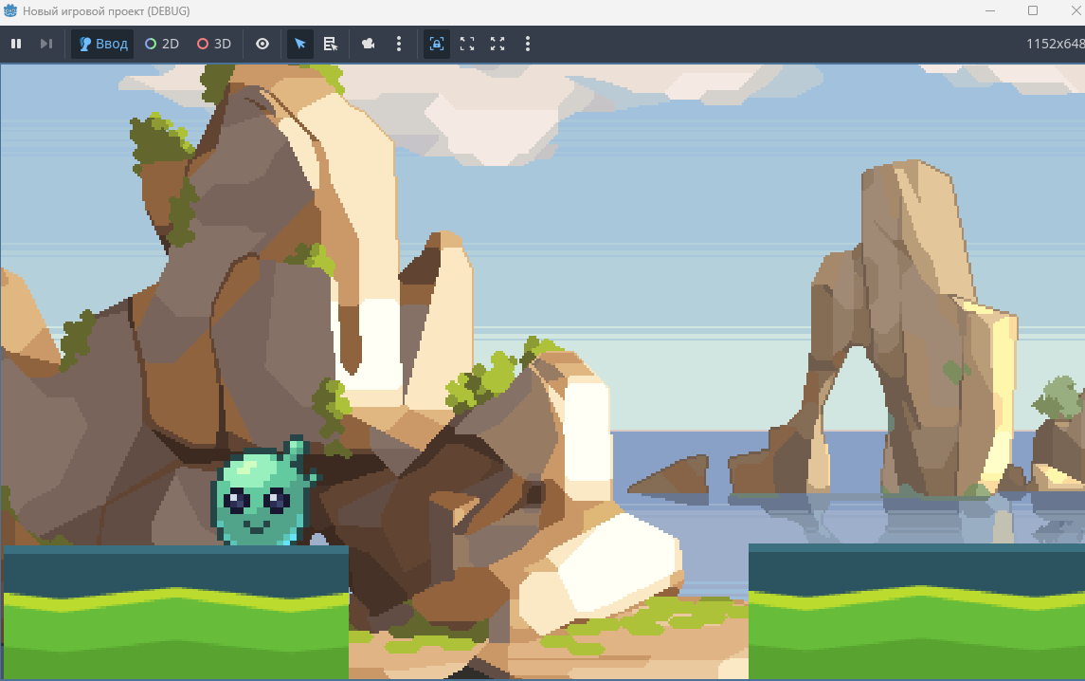

Нажимаем на значок скрипта около CharactedBody2D
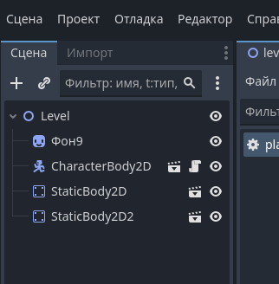

В коде скрипта меняем названия анимаций на те, которые указали при создании
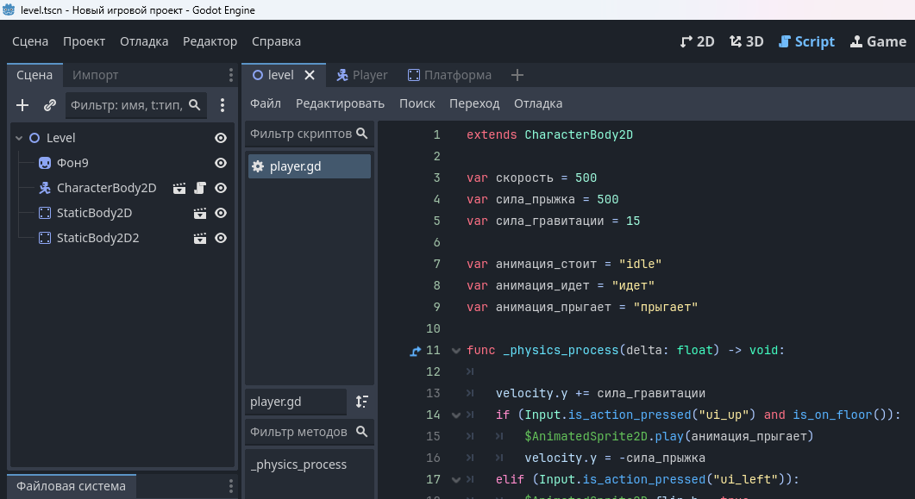

Также меняем параметры управления – как нравится

Запускаем игру – тестируем!

